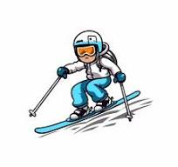**25. TÝDEN**

**17.- 21.2.2025**

**PLÁN VÝUKY 4.B**

**UČIVO na tento týden:**

**ČJ:**

Skloňování podstatných jmen – středního a ženského *zdůvodňování koncovek* **NOVĚ-vzory rodu mužského – PÁN***uč.do str.75*

***Děti musí znát zpaměti správné skloňování vzorů – bez toho nedají jiným slovům správnou koncovku.***

**MAT PROCVIČOVÁNÍ***-rovnice, písemné násobení dvojciferným číslem, jízdní řád-práce s tabulkou, závislosti a vztahy mezi čísly*

**GEO –** *rýsování trojúhelníku pomocí kružítka, trojúhelníková nerovnost, pravoúhlý trojúhelník, osa a střed úsečky*

*Do str.42*

**PŘ PŘÍRODA NEŽIVÁ: Nerosty a horniny: vznik, hospodářsky významné**  *uč. str.32-33*

*Budeme třídit a rozlišovat vzorky minerálů a hornin 😊.*

**VL JIŽNÍ ČECHY a ČESKOMORAVSKÁ VRCHOVINA** *uč.do str.35* **hodnocení zaměřené na vyhledávání informací v mapách**